Лабораторная работа №2. Считывание аналоговых сигналов и ШИМ.
Аналоговый сигнал
Не секрет, что все величины в физическом мире носят аналоговый характер. Для измерения этих величин, люди придумали множество различных приборов. Так, например, термометр позволяет узнать температуру вещества, барометр — давление газа, гигрометр — влажность воздуха. А с помощью весов можно измерить вес тела.
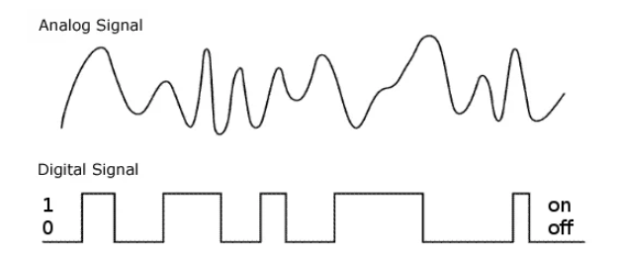
Все эти устройства имеют шкалу, которую мы используем для фиксации их показаний. Рассмотрим простой пример — определение температуры с помощью обычного градусника. Человек решает эту задачу очень просто: мы смотрим, к какому из делений ближе всего приблизился уровень жидкости в градуснике. Полученное таким образом значение и будет измеренной температурой. Иными словами, мы осуществляем преобразование аналоговой непрерывной величины в дискретную, которую можно записать на бумаге с помощью цифр.
Чтобы автоматизировать процесс измерения аналоговых величин, и возложить эту задачу на электронные приборы, инженеры создали особое устройство, называемое аналого-цифровым преобразователем (АЦП). Это устройство позволяет превращать аналоговый сигнал в цифровой код, пригодный для использования в ЭВМ.
В робототехнике АЦП являются важной составляющей системы датчиков машины. Акселерометр, гироскоп (гиротахометр), барометр, магнитометр, и даже видеокамера — все эти приборы соединяются с центральным процессором с помощью АЦП.
Конструктивно, АЦП может находиться в одном корпусе с микропроцессором или микроконтроллером, как в случае STM32.
АЦП
У каждого устройства АЦП есть такой важный параметр как разрядность. Чем больше значение этого параметра, тем точнее работает прибор. Предположим, что у нас есть АЦП с разрядностью 1. Подавая на вход любое напряжения от 0 до 2,5 Вольт, на выходе мы получим 0. Любое же напряжение от 2,5 до 5 вольт даст нам единицу. То есть 1-битный АЦП сможет распознать только два уровня напряжения. Графически это можно изобразить следующим образом:
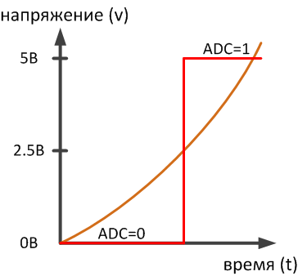
АЦП с разрядностью 2 распознает уже четыре уровня напряжения:
- от 0 до 1,25 — это 0;
- от 1,25 до 2,5 — это 1;
- от 2,5 до 3,75 — это 2;
- наконец, от 3,75 до 5 — это 3.
На следующих двух картинках изображена работа АЦП с разрядностью 2 и 3 бит:
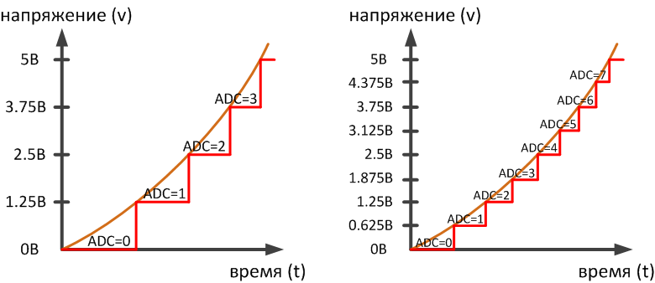
В STM32F107VCT6 установлен 12-битный АЦП, и это значит, что любое напряжение на аналоговом входе в диапазоне от 0 до 3.3 вольт будет преобразовано в число с точностью 1/4096 вольта. На графике будет сложно изобразить столько ступенек. Имея такую точность, 12-битный АЦП может «почувствовать» изменение напряжение на входе величиной всего 0.8 милливольт.
Считывание аналогового сигнала
Теперь перейдем к практике. На плате в правой верхней части находится потенциометр. Рядом с ним есть несколько контактов, с переставляемой желтой перемычкой – так задается пин, на который будет подаваться аналоговый сигнал. На выбор есть: PA3, PA4, PA5, PA6, PC0. Сам потенциометр можно вращать рукой за рукоятку (белый цилиндр), угол вращения составляет примерно 180 градусов. Увеличение напряжения – вращение по часовой стрелки, уменьшение – против часовой. В крайнем «нижнем» положении на выходе будет 0 вольт, а в крайнем «верхнем» – 3.3 вольта.
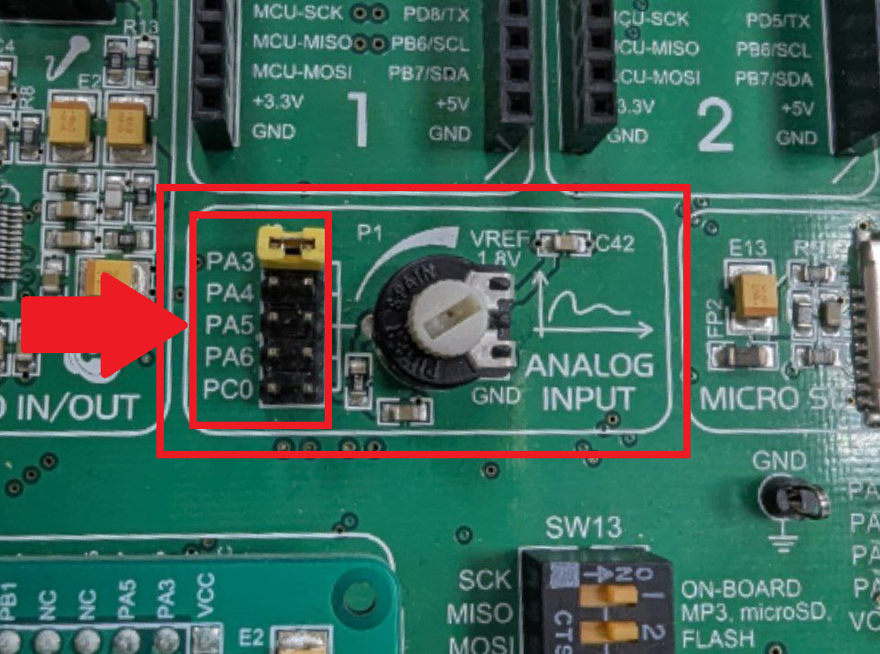
В данном примере будет рассматриваться ситуация, в которой аналоговый сигнал подается на пин PA3.
Для начала создадим новый проект в STM32CubeIDE. Подробности создания рассматривались в первой лабораторной работе. При создании проекта выберем тот же микроконтроллер – STM32F107VCT6.
Также необходимо повторить все шаги по первоначальной настройке в конфигураторе из первой лабораторной работы.
Когда всё завершено, перейдем к настройке АЦП для считывания сигнала с потенциометра. Для этого надо выбрать тот пин, к которому подключен потенциометр, и выбрать для него тип ADC1_IN3.
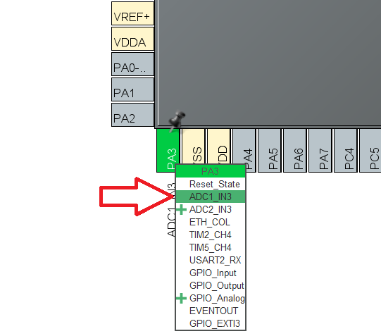
Дело в том, что в данном микроконтроллере есть два АЦП и один ЦАП. Это можно увидеть в разделе «Analog» в главном окне конфигуратора. И эти два АЦП подключены не ко всем пинам, а только к некоторым. Именно поэтому у каких-то пинов в списке есть «ADCx_INx», у каких-то сразу оба, а у каких-то нет вообще. В данном случае это не принципиально, будем использовать первый АЦП. Как только будет подключен пин в этом режиме, можно заметить, что АЦП1 включился автоматически.
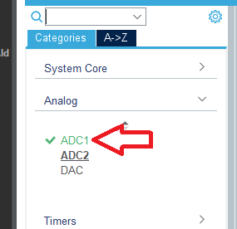
В настройках АЦП1 будет активирован тот самый IN_3, который мы выбрали в пине PA3. Здесь у АЦП своя нумерация входов. Также здесь есть множество настроек самого АЦП, но нас это сейчас не интересует. Сейчас это показано для общего понимания.
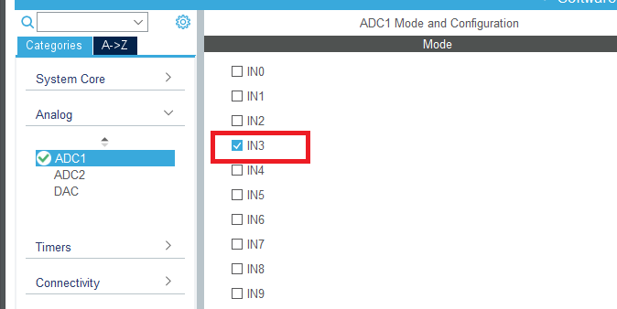
Теперь для визуального понимания, что АЦП действительно работает, добавим ещё один пин, который будет просто дискретным выходом. Далее будет написан код, который будет зажигать его, если значение с АЦП выше некого порога, и выключать, если ниже. Так можно будет наглядно убедиться, что значение действительно считывается и всё работает правильно, реагирует на вращение потенциометра.
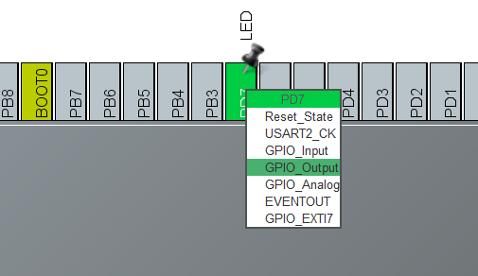
В качестве примера был выбран пин PD7 в режиме «GPIO_Output». Также он назван «LED» для удобства.
Ещё важным моментом является выставить правильную частоту тактирования для АЦП. Это делается в конфигураторе в разделе «Clock configuration». Надо убедится поле с частотой тактирования АЦП не светится красным. Если частота слишком большая, то надо её понизить с помощью изменения значения предделителя частоты рядом с полем АЦП.
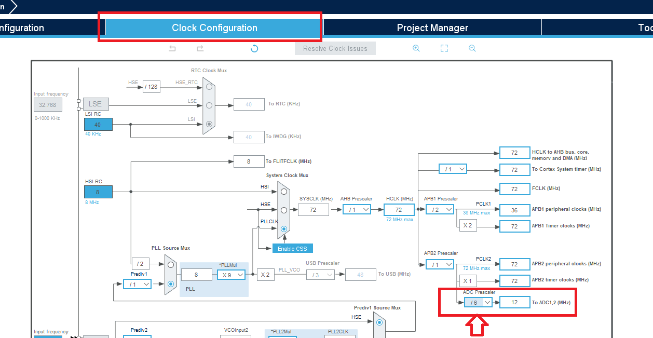
Теперь можно сгенерировать код и перейти к файлу main.c. Как это сделать было показано в первой лабораторной работе.
Если кратко, то надо либо сохранить проект, и диалоговое окно генератора кода появится само, либо нажать на соответствующую кнопку сверху.
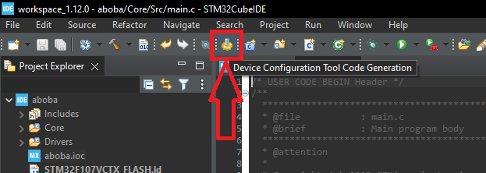
Если всё сделано верно, то код сгенерируется без ошибок и предупреждений.
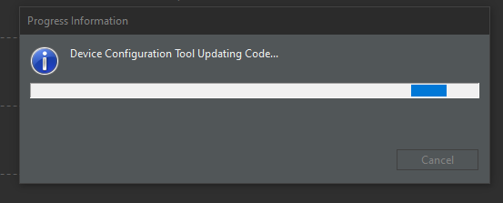
После этого надо перейти к коду.
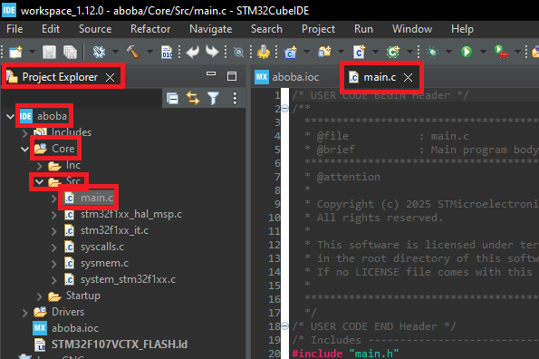
В главной функции main добавим следующий код. Обязательно обращая внимания на маркеры USER CODE BEGIN и USER CODE END: код должен находится между ними.
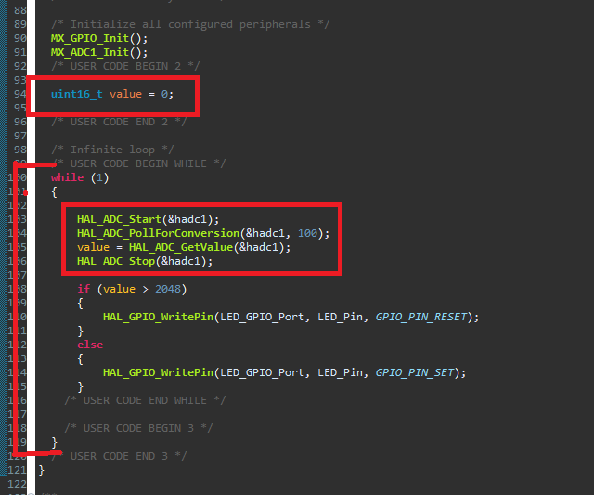

Теперь рассмотрим подробнее код.
Сначала была создана целочисленная беззнаковая переменная, куда будет записываться значение из АЦП.
uint16_t value = 0;
Далее в главном цикле был добавлен код для самого считывания значения АЦП и записи в переменную.
HAL_ADC_Start(&hadc1);
HAL_ADC_PollForConversion(&hadc1, 100);
value = HAL_ADC_GetValue(&hadc1);
HAL_ADC_Stop(&hadc1);
А после этого через условие задается состояние пина LED: либо включен, если значение в переменной больше 2048, либо выключен, если наоборот. Переходное состояние будет происходить примерно на середине диапазона вращения потенциометра.
Далее код надо скомпилировать, убедиться в отсутствии ошибок, и загрузить на плату. Подробно было рассмотрено в прошлой работе.
Как итог, теперь вращением рукоятки потенциометра можно управлять состоянием пина LED.
ШИМ
На некоторых микроконтроллерах есть ЦАП - цифро-аналоговый преобразователь (DAC, Digital-to-Analog Converter), он преобразует численное значение из программы в соответствующее напряжение в Вольтах и выводит его на пин.
На STM32F107CVT6 есть ЦАП, но в рамках обучения мы изучим его «альтернативу» - ШИМ, так как для большинства задач ЦАП на самом деле и не нужен, ШИМ его прекрасно заменяет.
Широтно-импульсная модуляция (PWM или ШИМ) — с помощью этого метода можно изменять ширину импульса при сохранении постоянной частоты волны. При данном методе используется цифрой источник сигнала, из которого получают аналоговый сигнал.
Сигнал ШИМ состоит из двух основных составляющих, которые влияют на его работу. Одним из них является коэффициент заполнения или же скажность (рабочий цикл), вторым – частота сигнала.
Период импульса состоит из цикла включения +5В (или +3.3В на STM32) и цикла выключения 0В. Величина, в течение которого сигнал находится в высоком уровне (включен) во время одного периода, известна как коэффициент заполнения (выраженная в процентах).
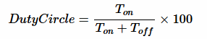
Например. Импульс с периодом 20 мс будет оставаться включенным (высоким) в течение 4 мс. Следовательно, рабочий цикл будет: D = 4ms / 20ms × 100 = 20%.
Применяя метод широтно-импульсной модуляции, мы можем управлять регулировкой мощности, которую подают на нагрузку. Изменение мощности происходит за счет увеличения или уменьшения значения рабочего цикла. Сигналы ШИМ применяются для управления скоростью двигателей DC (постоянного тока) или для управления интенсивностью свечения светодиода.
Ниже показаны примеры сигналов с применением метода широтно-импульсной модуляции с разным коэффициентом заполнения (рабочим циклом).
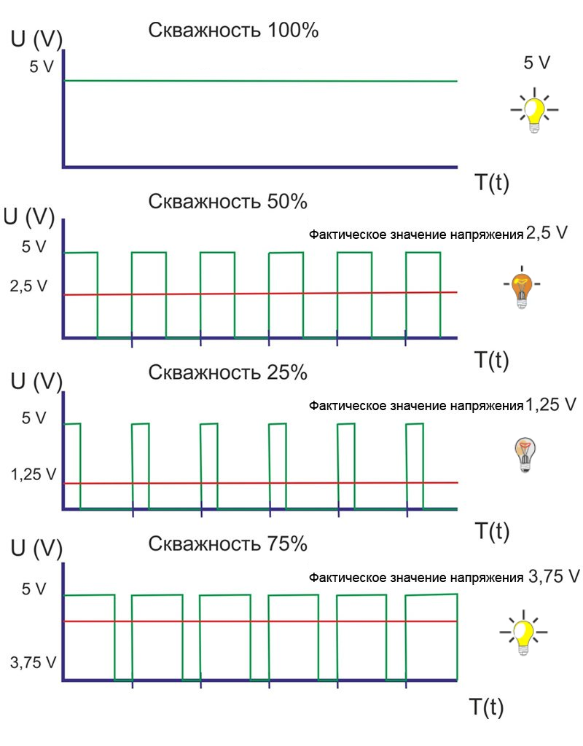
Частота сигнала определяет, как быстро ШИМ завершает цикл. То есть 2000 Герц будет 2000 циклов за одну секунду). Это означает, как быстро сигнал переходит из высокого уровня в низкий. Повторяя эту последовательность высокого и низкого уровня сигнала с высокой скоростью (частотой) и с определенным рабочим циклом (коэффициентом заполнения), выход ШИМ будет представлять из себя обычный аналоговый сигнал с постоянным напряжением.
Существует программная и аппаратная реализация ШИМ. В STM32 есть и то, и то. Предпочтительнее выбирать аппаратную реализацию, так как это позволяет разгрузить ядро, перенеся реализацию функционала на аппаратный таймер, который также находится внутри микроконтроллера. Но для наглядности работы ШИМ ниже будет показана именно программная реализация ШИМ.
Реализация ШИМ
Для примера возьмем всё тот же пин PD7, который настроен как дискретный выход. Именно на нем будет с помощью ШИМ меняться яркость светодиода.
Выполним следующую задачу – яркость светодиода на пине PD7 будет зависеть от положения рукоятки потенциометра. В одном крайнем положении светодиод не будет гореть, в другом – светиться в полную яркость, а в промежуточных состояниях – пропорционально положению потенциометра.
В данном примере в коде реализации ШИМ будет использоваться задержка с помощью HAL_Delay(), это значит, что минимальная единица задержки будет 1 миллисекунда. Для полноценного ШИМ это слишком большое значение, так как в 1 секунде всего 1000 миллисекунд, но для целей демонстрации этого будет достаточно.
Для качественной работы ШИМ необходимы задержки в десятки раз меньше. Это необходимо для высокой частоты ШИМа и плавной регулировки скважности.
В нашем случае придется чем-то жертвовать, либо выбрать золотую середину. То есть, например, либо период ШИМ будет составлять 10 мс (частота 100 Гц), но скважность получится регулировать только по 10%, так как на весь период приходится всего 10 мс, а шаг изменения составляет 1 мс. Либо, например, обратная ситуация – период 100 мс (частота 10 Гц), но зато скважность можно регулировать с шагов в 1%, что уже сильно лучше, но при этом глазом будет видно, как мигает светодиод, что явно выдает дискретную природу его сигнала.
Можно подобрать что-то среднее, например, период будет составлять 20 мс. Тогда частота ШИМ будет 50 Гц (всё равно очень низко, но уже не особо заметно глазу), а шаг регулировки скважности – 5%.
Если у вас есть желание попробовать реализовать ШИМ «качественнее», то тогда придется прибегнуть к реализации самодельных функций микросекундных задержек с помощью аппаратных таймеров. То есть вместо HAL_Delay() использовать нечто, что даст более маленькие задержки времени. Например, вплоть до 1 микросекунды (в 1 секунде 1000000 микросекунд).
Для упрощения это здесь не показано, но можете попробовать реализовать сами.
Итак, реализуем код, который считывает значение АЦП, и реализует ШИМ с периодом 10 мс. Вы можете поэкспериментировать с временем периода.
Напишем в главном цикле следующий код.
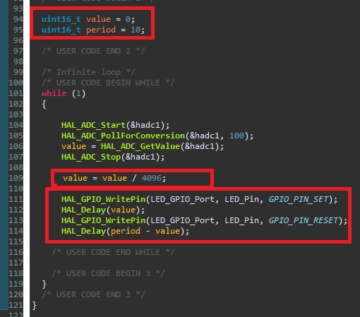
Здесь для удобства период вынесен в отдельную переменную period и задается в миллисекундах, так как используется функция HAL_Delay().
uint16_t period = 10;
Далее, как и в прошлый раз считывается значение АЦП и записывается в переменную value. А после этого происходит преобразование диапазона 0-4096 в 0-10 для использования этого значения в качестве временной задержки.
value = period - value / 4096;
После чего реализован сам ШИМ в буквальном его понимании: включили, подождали, выключили, подождали, цикл начался заново. В данном случае временем считывания значение АПЦ можно пренебречь.
HAL_GPIO_WritePin(LED_GPIO_Port, LED_Pin, GPIO_PIN_SET);
HAL_Delay(value);
HAL_GPIO_WritePin(LED_GPIO_Port, LED_Pin, GPIO_PIN_RESET);
HAL_Delay(period - value);

Теперь можно скомпилировать код, убедиться, что ошибок нет, и загрузить код на плату.
Вращение рукоятки потенциометра должно влиять на яркость свечения светодиода на пине PD7. Но при этом из-за того, что период был взят 10 мс, из-за чего скважность можно менять по 10%, это будет заметно глазом, что яркость меняется шагами.
Как говорилось выше, тут можно поэкспериментировать со временем периода или использовать другие способы создания временных задержек.
Теперь на усмотрение преподавателя реализуйте код, где потенциометр влияет не на саму яркость светодиода, а на скорость его изменения яркости. То есть в коде есть переменная, которая влияет на яркость, она с течением времени сама меняется по пилообразному графику, то есть то увеличивается, то уменьшается. А потенциометр влияет на «скорость» этого графика.
Также на усмотрение преподавателя, можете попробовать что-то ещё реализовать с ШИМ и АЦП. Например, на плате есть спикер («пищалка») на пине PE14. Можно ради интереса повзаимодейстовать с ней. Только для этого надо включить переключатель SW14.
